
משרד רוה"מ
יו"ע מבוא לביטחון ואתגרים לאומיים 2022
~ מכון ~ INSS

יום רביעי ~ 25 מאי 2022 ~ כד' סיוון תשפ"ב

ד כִּי-מִי אֲשֶׁר יְחֻבַּר, אֶל כָּל-הַחַיִּים יֵשׁ בִּטָּחוֹן:
כִּי-לְכֶלֶב חַי הוּא טוֹב, מִן-הָאַרְיֵה הַמֵּת".
(קהלת פרק ט')

- 07:30 - ארוחת בוקר במשרד.
- 08:00 - יציאה בהסעה מרוכזת למכון INSS, (רחוב חיים לבנון 40, תל אביב).
- 09:00 - מושגים ומבוא לביטחון לאומי / נצ"מ בדימוס גדעון מור.
- 10:00 - מה לאומי בביטחון הלאומי / אלוף מיל' גרשון הכהן.
- 11:00 - הפסקת קפה
- 11:15 - מה הפערים בתפיסת הביטחון הלאומי / תא"ל מיל' אודי דקל
- 12:30 - ארוחת צהריים.
- 13:15 - האתגרים המדיניים בעשור הקרוב / משה"ח, רח"ט מחקר מדיני
- 14:15 - חזרה למשרד להמשך שיח פנימי על אתגרי ישראל ורלבנטיות לארגון.
- או סיור במוזיאון האצל בהקשר אלטלה והמאבק בקרב המנהיגות בתוך מלחמת העצמאות.
- סיום...

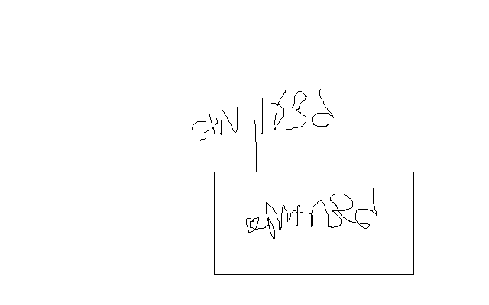

נצ"מ דימ' גדעון מור
ג - מ ידע

